福州大学附属省立医院医用耗材遴选系统

操
作
手
册

福建亿能达信息技术股份有限公司
二〇二六年三月

目录
目录 2
1. 账号登录 3
1.1. 历史供应商 3
1.2. 新供应商 3
2. 基础操作 4
2.1. 我的通告 4
2.2. 修改密码 5
3. 信息维护 5
3.1. 基本信息维护 5
3.2. 注册证维护 6
3.3. 产品信息维护 7
4. 遴选申报 9
4.1. 企业信息申报 9
4.2. 产品申报 10
4.3. 报名材料审核结果查询 12
4.4. 专家遴选会 13
4.5. 结果公示 15

账号登录

历史供应商
已经配送过的供应商，在供应商自助平台上有账号的可以账号密码直接登录，账号统一使用“机构名称”，初始密码“Gys@123456”。

新供应商
没有配送过，在供应商自助平台上没有账号的需要注册，注册成功后用账号（企业名称）和密码登录。
网站首页，点击立即注册证
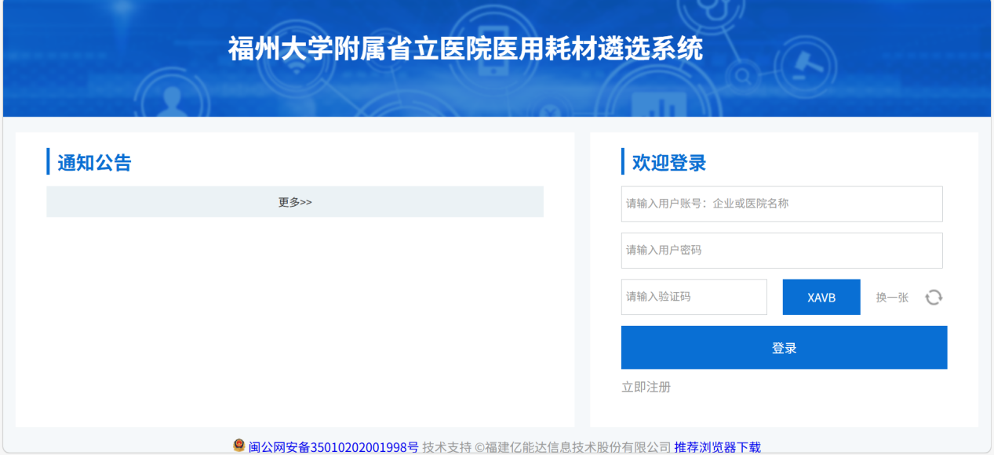
根据提示，依次填写信息并上传证件，然后点击注册。
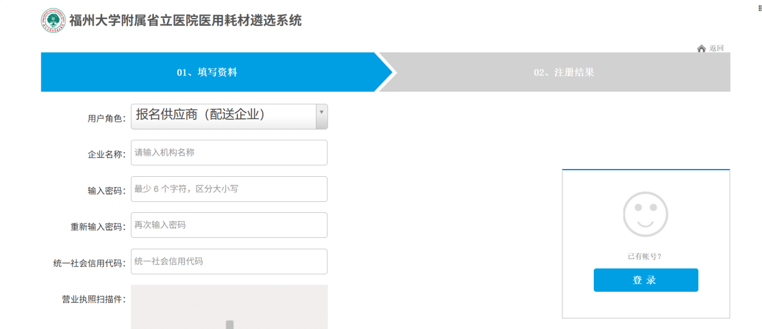
页面自动跳转提示注册成功
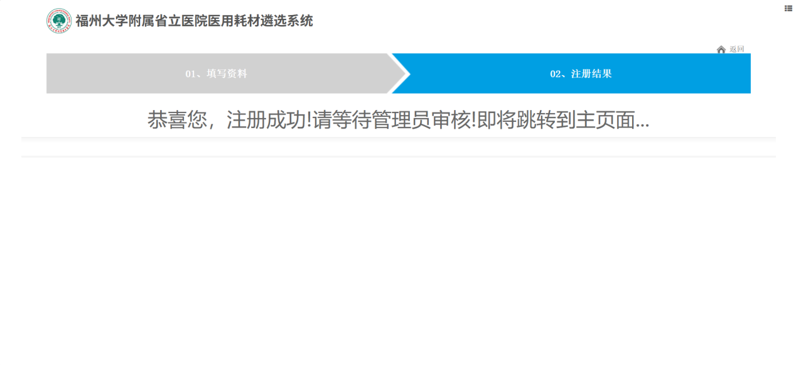
注册后，接收到审核通过邮件，即可登录系统。若接收到审核未通过的邮件，请按邮件提示内容进行重新注册（注意没有接收到任何关于审核的邮件时，请先至垃圾邮件查询是否有被过滤。若发现垃圾邮件里也没有任何关于审核的邮件时，请耐心等待，切勿重复注册）。

基础操作

我的通告
路径：我的面板-个人信息-我的通告
相关站内通知公告在我的通告中可查看
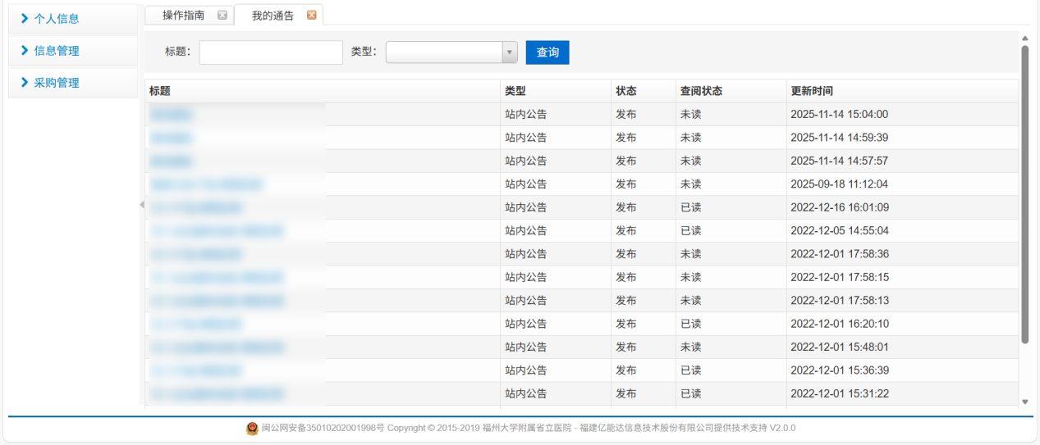

修改密码
路径：我的面板-个人信息-修改密码
输入正确旧密码”，且输入并确认新密码后，点击保存，即可成功修改密码。
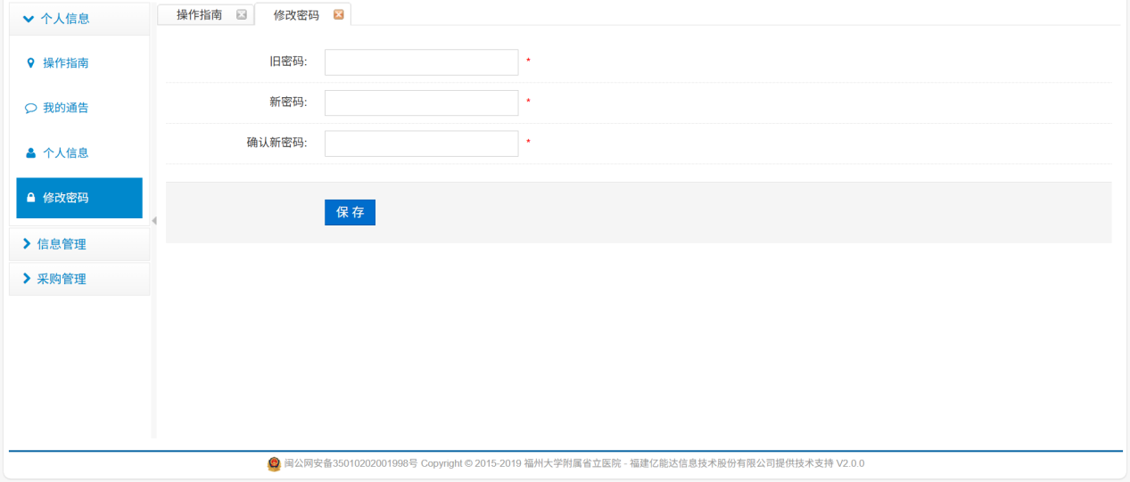

信息维护

基本信息维护
路径：信息管理-基本信息
点击基本信息，进入企业基本信息维护界面，根据提示依次填写企业基本信息，并按要求上传相关证书。
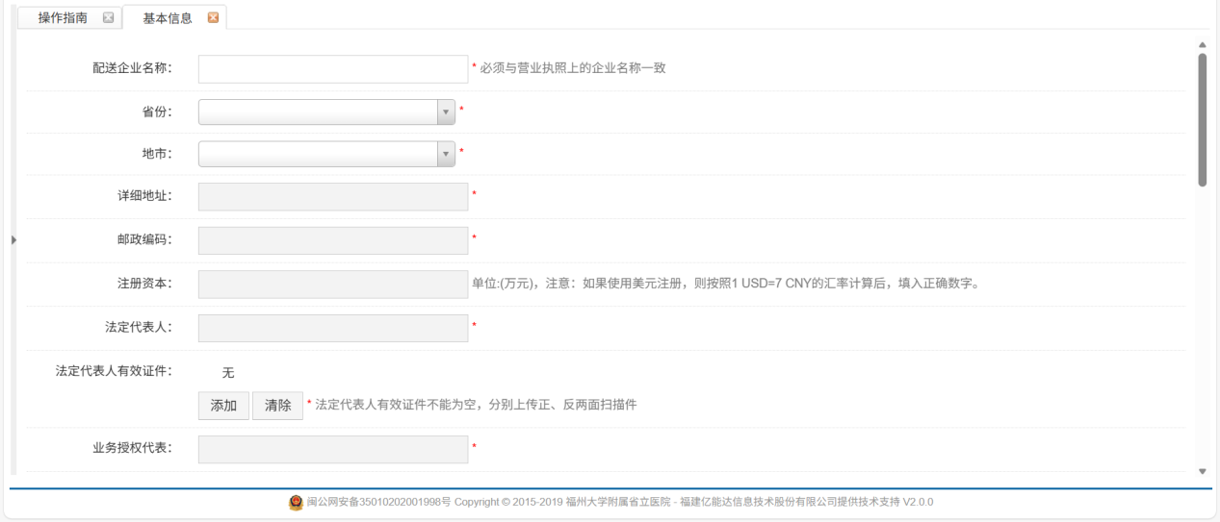
点击新增可以维护代理生产企业信息，包括名称、统一社会信用代码、委托授权书、生产许可证或生产备案凭证。
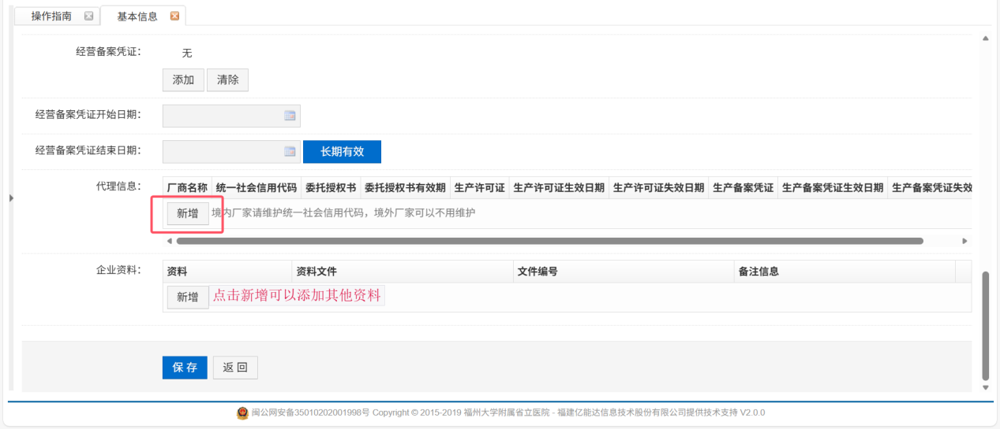

注册证维护
路径：信息管理-注册证管理
点击注册证添加，进行注册证新增
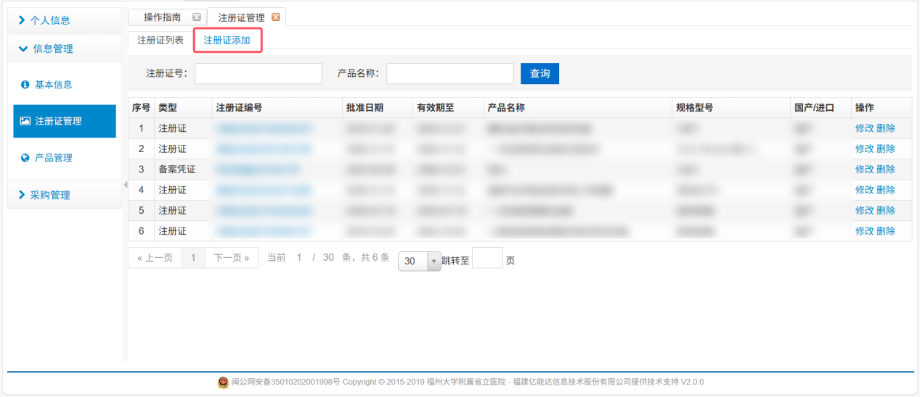
根据提示依次进行注册证信息填写，并上传注册证扫描件。添加成功之后，即可在注册证列表中查看。
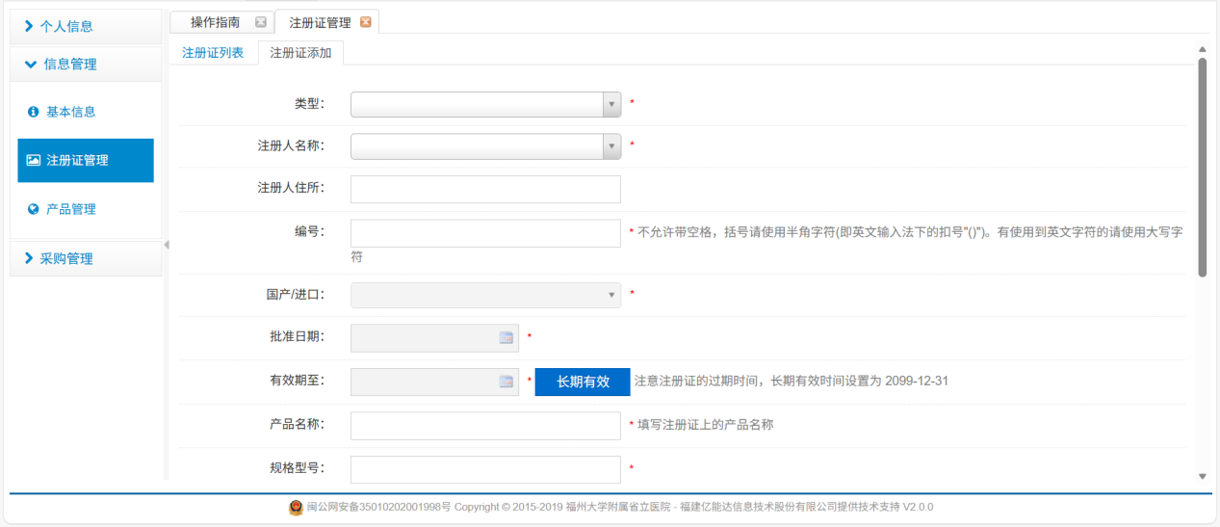

产品信息维护
路径：信息管理-产品管理
点击产品添加，进行新增产品
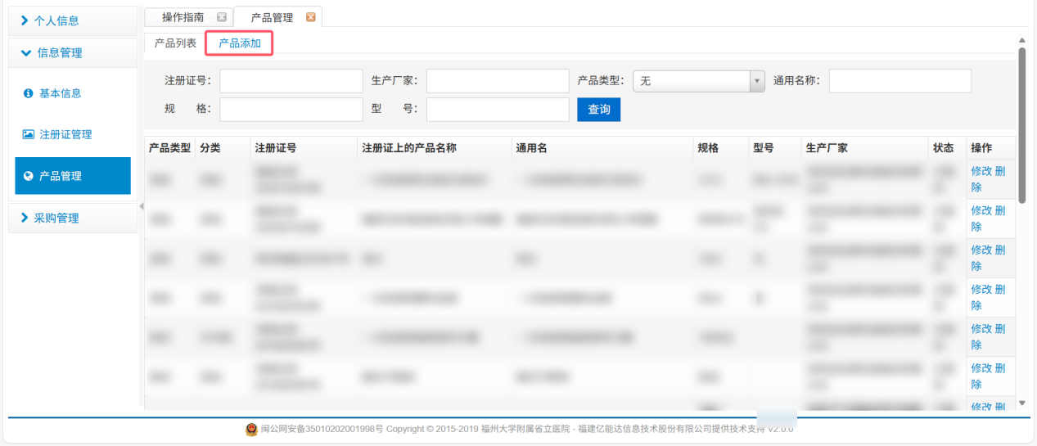
根据提示依次进行产品信息填写
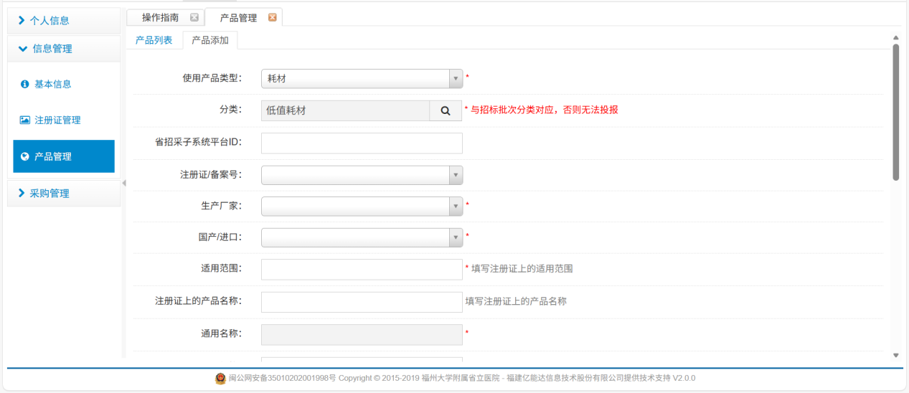
如果产品有挂网或者有在同等级医院销售，在产品资料处点击新增。
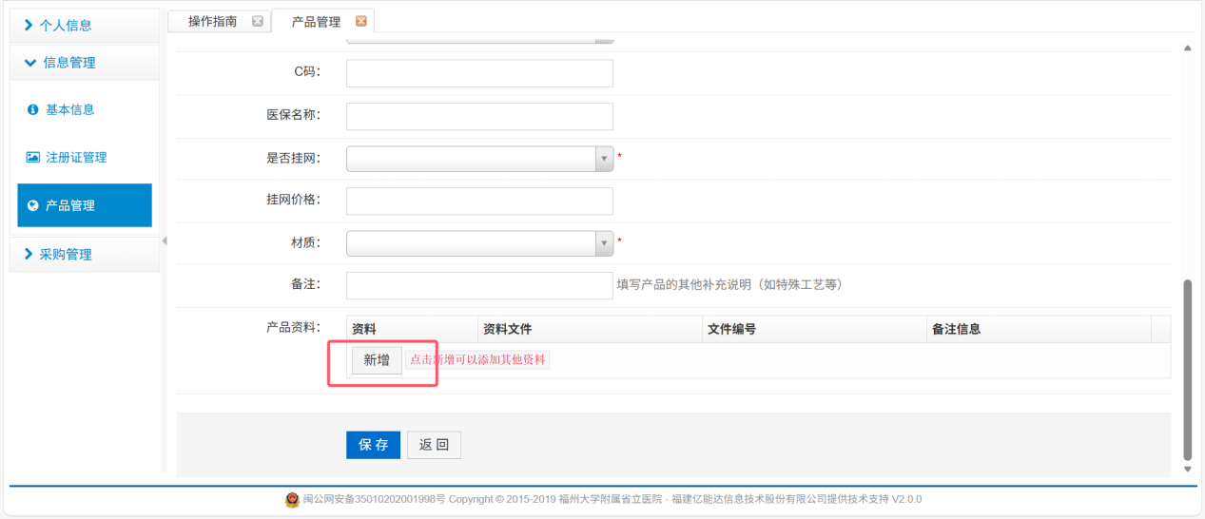
点击选择
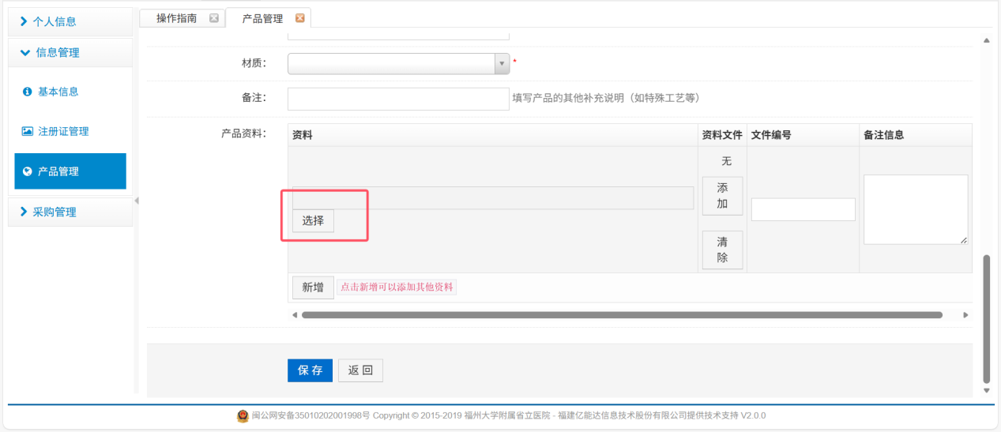
选择相应的资料名称，上传对应的证件，并维护证件编号
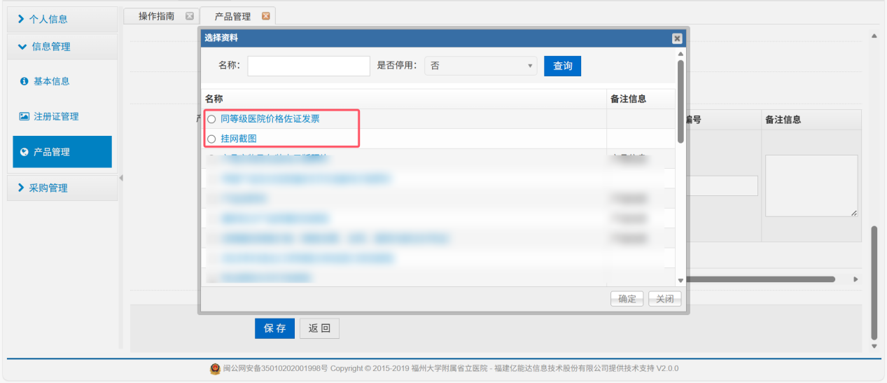
最后，确认填写无误后点击保存。添加成功之后，即可在产品列表中查看。
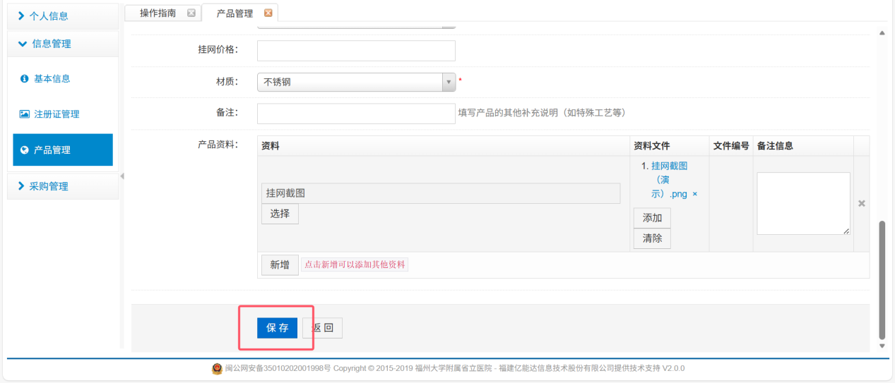

遴选申报

企业信息申报
路径：采购管理-采购列表
点击相应的遴选批次
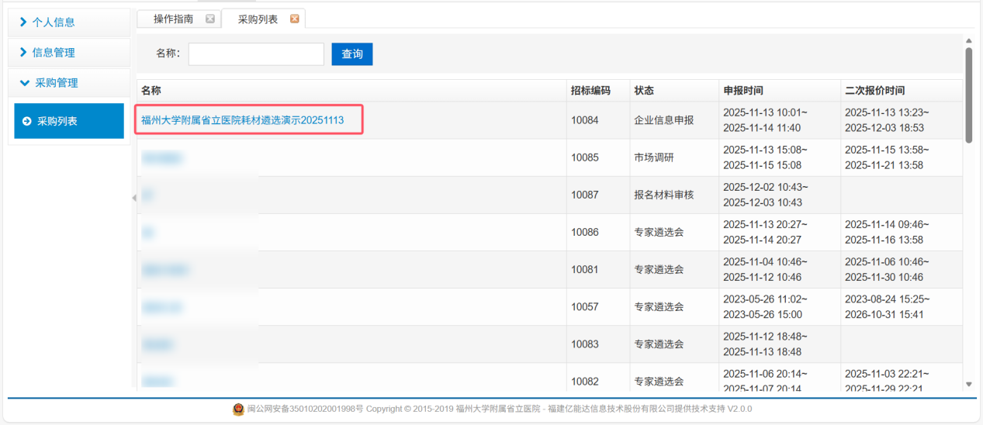
根据提示依次维护企业信息，并上传相关证件。点击承诺书、法定代表人授权书相对应的格式下载进行下载、填写并上传。
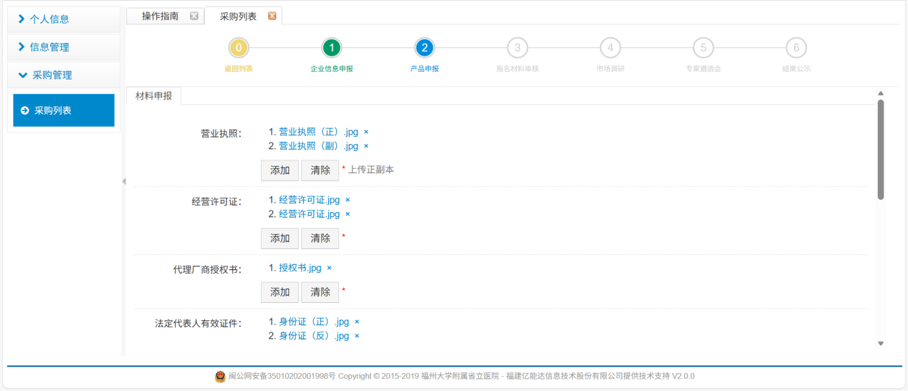
信息填写完整后，点击保存，即可进入下一流程状态——产品申报。
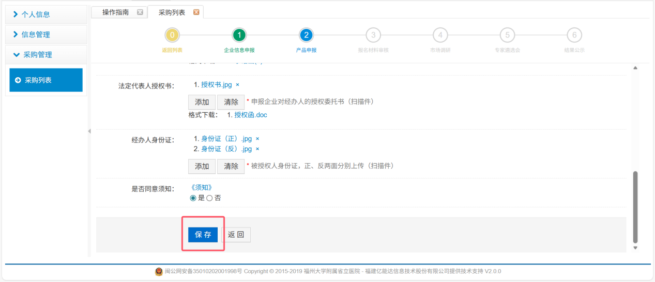

产品申报
路径：采购管理-采购列表-产品申报
在左侧的目录中，选择需要投报的子目录后；在右侧的产品列表，可看到所有未投报目录的产品，点击开始投报。
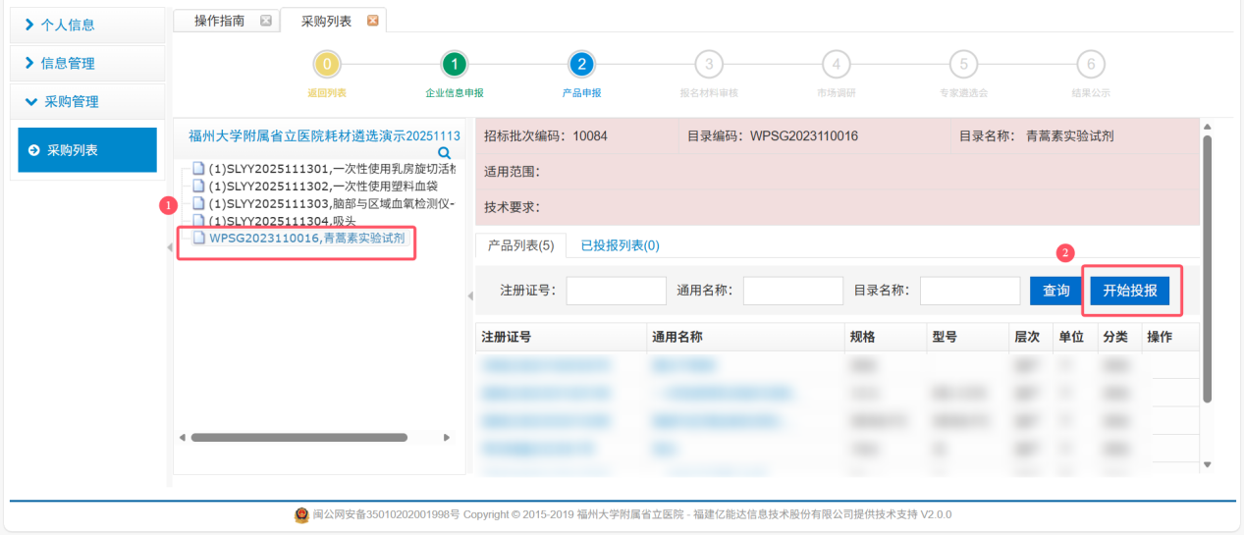
选择相应的产品，点击投报，即完成该产品的投报。点击已投报列表，可看到该目录下投报的所有产品条目。
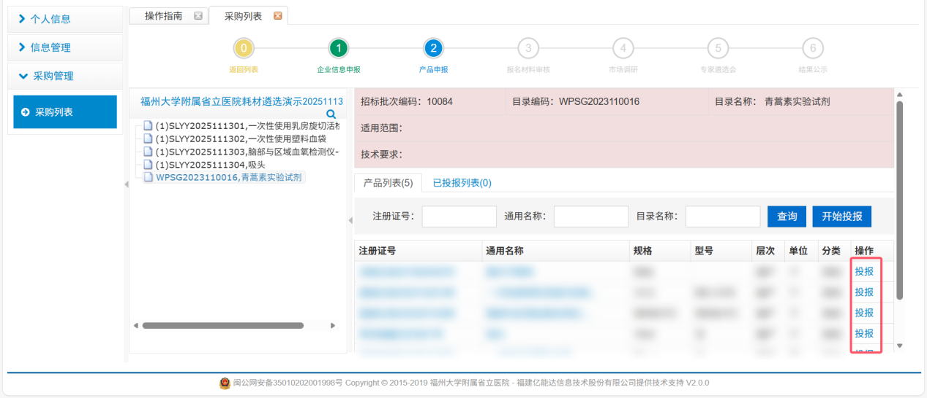
点击已投报列表，可看到该目录下投报的所有产品条目，点击取消投报，对相应的产品进行取消投报。
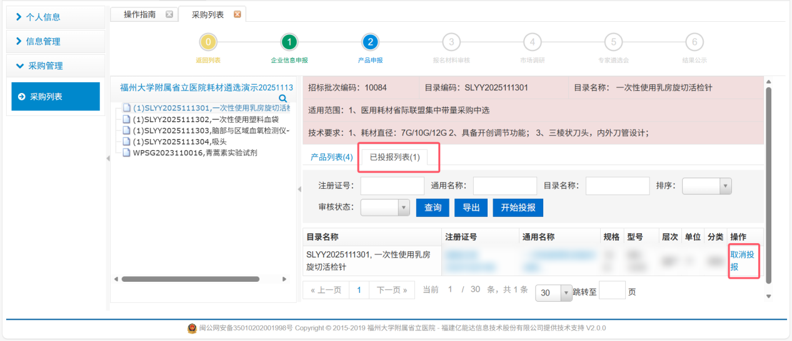
投报完成以后，等待医院审核报名材料。

报名材料审核结果查询
路径：采购管理-采购列表-报名材料审核
点击物品维度审核，查看审核状态，显示审核不通过时点击修改。
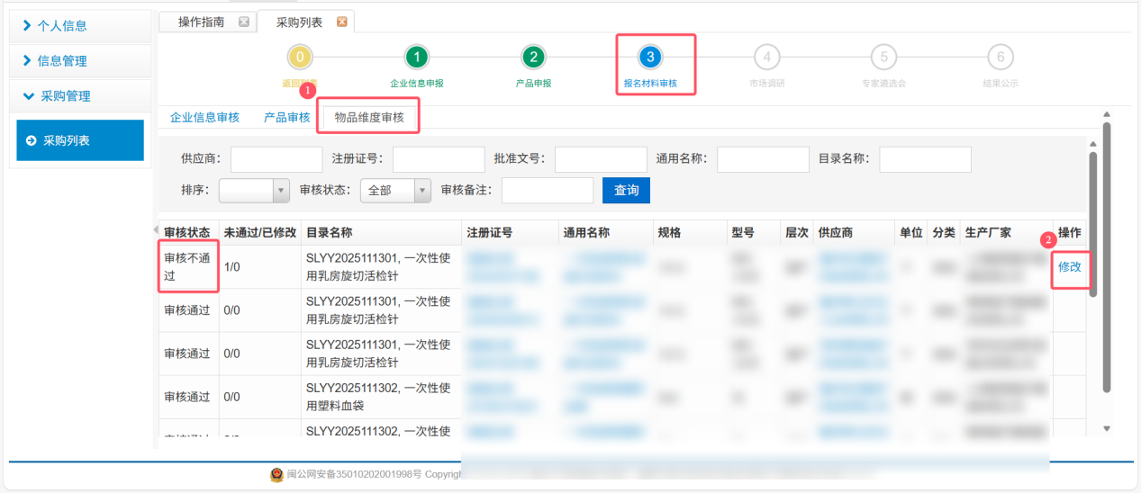
查看不通过理由，然后点击修改
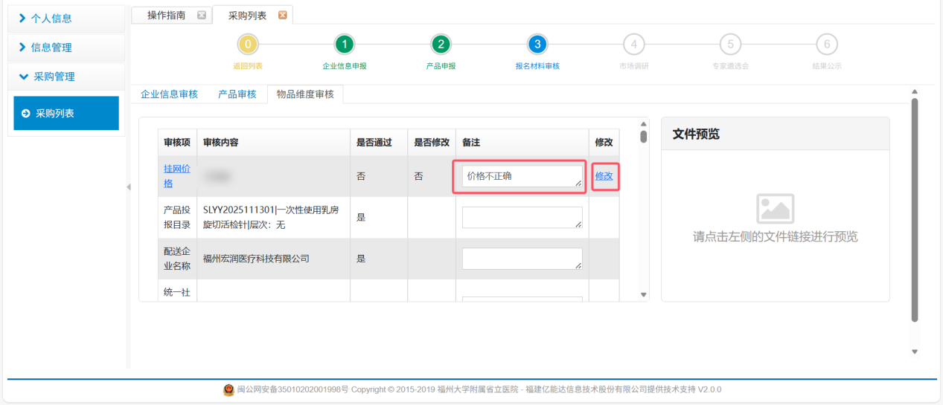
定位到待修改内容，进行修改，然后点击确认修改，即可完成修改。
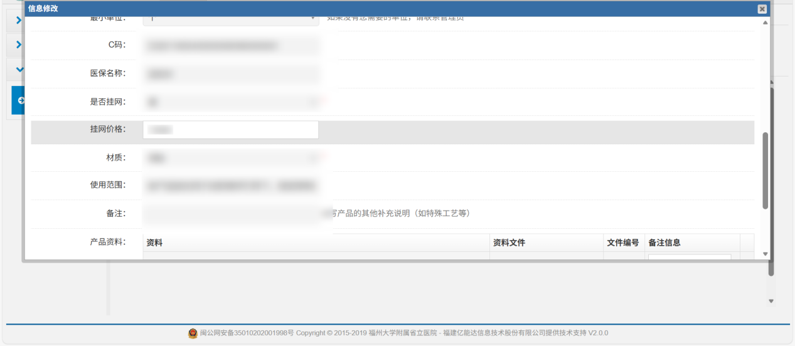
最后，及时查看审核结果，按需修改。
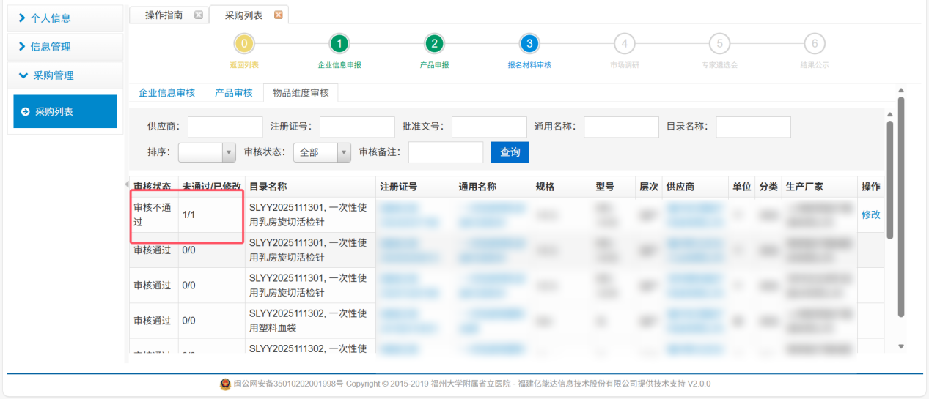
报名材料审核通过以后医院会进行市场调研，市场调研通过以后医院会通知专家遴选会的具体安排。

专家遴选会
按照医院的通知参加专家遴选会，现场扫码签到。
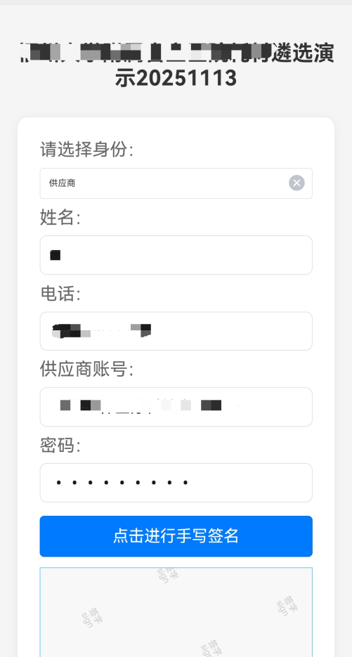
签到成功后，分别选择参加的报名项目，填入现场得到的最终价格（注意：如果填写的价格与现场的价格不符，将无法提交），并手写签名确认，最后提交。点击【查看已投报项目】可以查看历史报价。
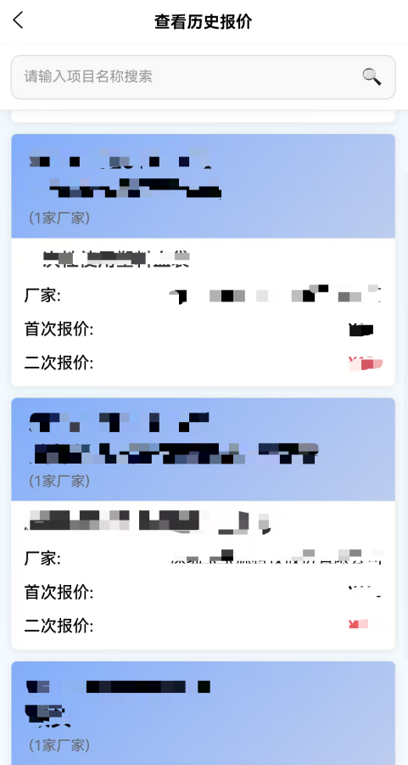

结果公示
路径：采购管理-采购列表-结果公示
在规定的结果公示时间，登录系统查看本批次中选结果。
